Konspirative KüchenKonzerte
Scooter & Stefan Marx

Was kann für Scooter nach den riesigen Stadion-Gigs der neuen Tour noch kommen? Eigentlich nur ein Konzert in der winzigen konspirativen Küche, künstlerisch begleitet vom preisgekrönten Smallville-Records-Künstler und Zine-Zeichner Stefan Marx! Anders als H.P. Baxxter, Rick J. Jordan und Michael Simon thront Stefan nicht auf der Bühne am DJ-Pult, sondern an Zeichentisch und Kopierer davor und lässt während der Sendung eines seiner berüchtigten Zines entstehen.

Am Anfang war der Shout! Dann kam der Stift! Und es bedurfte nur der seherischen Fähigkeiten der Konspirativen KüchenKonzerte diese beiden Delikatessen zu einem harmonischen Menü zusammenzufügen! Wicked!!

Stefan Marx (www.s-marx.de)
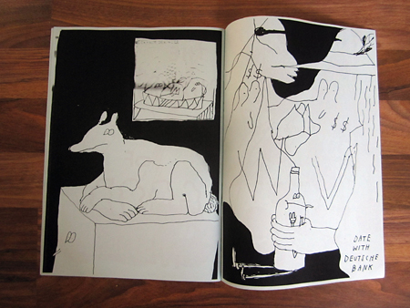
In Hamburg ist Stefan Marx kein unbeschrie-benes Blatt: 2010 gestaltete der aus der Skater- und Do-it-your-self-Szene stammende Künstler das Foyer des Kunstvereins mit seinen vom Clubleben der Technokultur inspirierten Figuren und Parolen. Für „Smallville Records and Store“ entwirft der 1979 geborene Zeichner die mit dem Hamburger Musikpreis HANS gekrönte Corporate Identity, und für das Klamottenlabel Cleptomanicx erdachte er die Kultfiguren und Verkaufs-schlager Toast und Zitrone. Die Slogans in Stefans Bildern wirken zunächst komisch, erst bei genauerer Betrachtung entfalten sie ihren ganzen Sinn. Marx wandelt dabei auf dem schmalen Grat zwischen Ironie und Schönheit - Scooter lassen grüßen!

Scooter (www.scootertechno.de)
„How much is the fish?” Obwohl bei uns niemand für sein Essen zahlen muss, könnte es sein, dass diese Frage bald durch die kon-spirative Küche hallt. Mit Scooter hat sich nämlich eine der erfolgreichsten deutschen Bands aller Zeiten für ein KüchenKonzert angekündigt. Richtig gehört: Scooter! Das Trio, das als unbekannte Synthie-Pop-Band („Celebrate The Nun“) begann, kann mittler-weile auf sagenhafte 30 Millionen verkaufte Platten und diverse
Chartrekorde stolz sein. Und nicht nur das: Die Spex, DIE WELT und
wir sind uns einig: Scooter sind so salon- wie küchenfähig!

Ausstrahlung: 20.01.2012 um 22.00 Uhr auf ZDFkultur

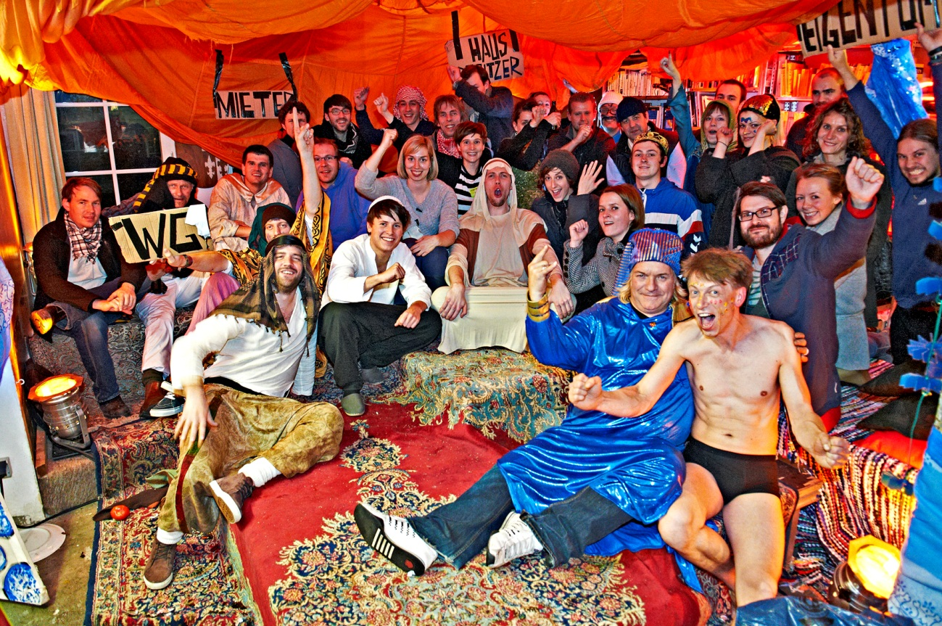

Kontakt Zitronen-Presse

Anika Stracke:
Festnetz: 040 / 18 04 92 91
Mobil: 0176 / 22 784 146
Mail: stracke@quer-pr.de

&
Sarah Lahl
Mobil: 0163 / 47 75 801
Mail: presse@konspirativekuechenkonzerte.de

